ANALÝZA TRHU NEMOVITOSTÍ

Stanovení jednotkové obvyklé ceny pozemku – ETALON JC

Věc: Pozemky k.ú. Smíchov, Hlavní město Praha
Typ pozemku: Stavební pozemek (UP=OB, OB-C, OB-D, OB-E, SV, SV-C, SV-G, SV-I, OV, OV-E, OV-D)
Výměra: 2,000 m²
Datum ocenění: 02. 06. 2026

1. Úvod a předmět analýzy
Předmětem této analýzy trhu je stanovení jednotkové obvyklé ceny (dále jen „JC") pozemku situovaného v katastrálním území Smíchov, okres Hlavní město Praha, ke dni 02. 06. 2026.
Oceňovaný pozemek má celkovou výměru 2,000 m² a dle aktuálně platného územního plánu náleží do funkční plochy označené kódem „OB, OB-C, OB-D, OB-E, SV, SV-C, SV-G, SV-I, OV, OV-E, OV-D". Tvar pozemku byl exaktně vyhodnocen s Polsby-Popper indexem na hodnotu 0.7.
Cílem analýzy je prostřednictvím transparentního statistického modelu (tzv. White-Box) dle IVS identifikovat srovnatelné tržní transakce, matematicky odvodit korekční koeficienty zohledňující parametry nemovitosti a stanovit tzv. ETALON JC – referenční jednotkovou cenu průměrného pozemku.

2. Metodika a zdrojová data
Základem analýzy je databáze tržních transakcí s pozemky z katastru nemovitostí.
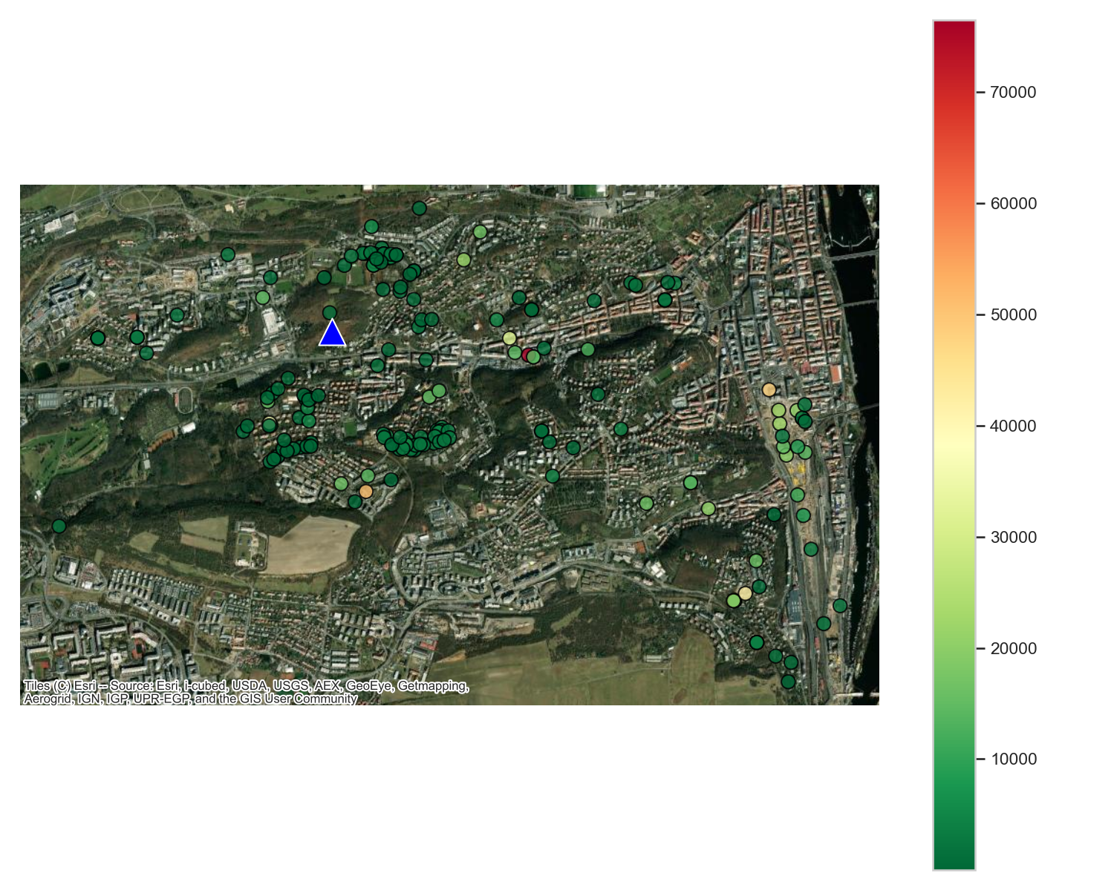
Obrázek 1: Prostorové a cenové rozložení vzorku
Surový datový vzorek (Všechny parcely, řazeno chronologicky):
Datum podání | Vklad | K.Ú. | Parc.č. | ÚP | Výměra [m²] | JC [Kč/m²]
2026-04-21 | V-27163/2026-101 | Košíře | 970/11 | OB | 86 | 4,861
2026-04-10 | V-24495/2026-101 | Motol | 535/2 | VV | 1,967 | 2,140
2026-04-10 | V-24495/2026-101 | Motol | 536/2 | VV | 1,967 | 2,140
2026-04-10 | V-24495/2026-101 | Motol | 536/3 | VV | 1,967 | 2,140
2026-04-08 | V-23640/2026-101 | Košíře | 216/9 | OB | 327 | 35,780
2026-04-08 | V-23640/2026-101 | Košíře | 216/8 | OB | 327 | 35,780
2026-03-20 | V-19075/2026-101 | Smíchov | 721/1 | ZMK | 8,027 | 293
2026-03-20 | V-19075/2026-101 | Smíchov | 725/1 | ZMK | 8,027 | 293
2026-03-20 | V-19075/2026-101 | Smíchov | 4943/2 | OB | 8,027 | 293
2026-03-20 | V-19075/2026-101 | Smíchov | 716 | ZMK | 8,027 | 293
2026-03-20 | V-19075/2026-101 | Smíchov | 723/2 | OB | 8,027 | 293
2026-03-20 | V-19075/2026-101 | Smíchov | 719/1 | OB | 8,027 | 293
2026-03-06 | V-15442/2026-101 | Smíchov | 4720 | ZMK | 620 | 4,241
2026-03-06 | V-15322/2026-101 | Smíchov | 4721 | ZMK | 751 | 800
2026-03-05 | V-15059/2026-101 | Košíře | 1619 | OB | 9 | 16,000
2026-03-04 | V-14563/2026-101 | Košíře | 1168/3 | OV | 313 | 14,100
2026-01-12 | V-1771/2026-101 | Košíře | 300/11 | OB | 7 | 357
2026-01-09 | V-1404/2026-101 | Smíchov | 4198/145 | OB | 123 | 16,670
2026-01-09 | V-1404/2026-101 | Smíchov | 4198/143 | OB | 123 | 16,670
2026-01-08 | V-1132/2026-101 | Smíchov | 820/16 | OB | 24 | 5,322
2026-01-06 | V-586/2026-101 | Košíře | 1192 | SV | 170 | 76,470
2025-12-22 | V-83221/2025-101 | Smíchov | 4678 | ZMK | 20,761 | 144
2025-12-22 | V-83221/2025-101 | Smíchov | 4733/10 | OB | 20,761 | 144
2025-12-22 | V-83221/2025-101 | Smíchov | 4726 | SP | 20,761 | 144
2025-12-22 | V-83221/2025-101 | Smíchov | 4677 | SP | 20,761 | 144
2025-12-22 | V-83221/2025-101 | Smíchov | 4705/3 | ZMK | 20,761 | 144
2025-12-22 | V-83221/2025-101 | Smíchov | 4747 | LR | 20,761 | 144
2025-12-22 | V-83221/2025-101 | Smíchov | 4752/2 | SP | 20,761 | 144
2025-12-22 | V-83221/2025-101 | Smíchov | 4707 | ZMK | 20,761 | 144
2025-12-22 | V-83221/2025-101 | Smíchov | 4748/6 | LR | 20,761 | 144
2025-12-22 | V-83221/2025-101 | Smíchov | 4671/16 | S4 | 20,761 | 144
2025-12-22 | V-83221/2025-101 | Smíchov | 4706/1 | ZMK | 20,761 | 144
2025-12-22 | V-83221/2025-101 | Smíchov | 4705/1 | OB | 20,761 | 144
2025-12-22 | V-83221/2025-101 | Smíchov | 4670/5 | OB | 20,761 | 144
2025-12-22 | V-83221/2025-101 | Smíchov | 4676 | SP | 20,761 | 144
2025-12-22 | V-83221/2025-101 | Smíchov | 4671/15 | S4 | 20,761 | 144
2025-12-22 | V-83221/2025-101 | Smíchov | 4671/9 | ZMK | 20,761 | 144
2025-12-22 | V-83221/2025-101 | Smíchov | 4725 | ZMK | 20,761 | 144
2025-12-22 | V-83221/2025-101 | Smíchov | 4688/9 | OB | 20,761 | 144
2025-12-22 | V-83221/2025-101 | Smíchov | 4671/2 | ZMK | 20,761 | 144
2025-12-22 | V-83221/2025-101 | Smíchov | 4748/21 | SP | 20,761 | 144
2025-12-22 | V-83221/2025-101 | Smíchov | 4669 | ZMK | 20,761 | 144
2025-12-22 | V-83221/2025-101 | Smíchov | 4679/1 | ZMK | 20,761 | 144
2025-12-22 | V-83221/2025-101 | Smíchov | 4671/10 | OB | 20,761 | 144
2025-12-22 | V-83221/2025-101 | Smíchov | 4671/14 | S4 | 20,761 | 144
2025-12-22 | V-83221/2025-101 | Smíchov | 4706/3 | OB | 20,761 | 144
2025-12-22 | V-83221/2025-101 | Smíchov | 4671/1 | ZMK | 20,761 | 144
2025-12-22 | V-83221/2025-101 | Smíchov | 4671/7 | ZMK | 20,761 | 144
2025-12-22 | V-83221/2025-101 | Smíchov | 4746/3 | SP | 20,761 | 144
2025-12-22 | V-83220/2025-101 | Smíchov | 4671/7 | ZMK | 20,761 | 144
2025-12-22 | V-83220/2025-101 | Smíchov | 4705/3 | ZMK | 20,761 | 144
2025-12-22 | V-83220/2025-101 | Smíchov | 4733/10 | OB | 20,761 | 144
2025-12-22 | V-83220/2025-101 | Smíchov | 4671/9 | ZMK | 20,761 | 144
2025-12-22 | V-83220/2025-101 | Smíchov | 4671/16 | S4 | 20,761 | 144
2025-12-22 | V-83220/2025-101 | Smíchov | 4671/1 | ZMK | 20,761 | 144
2025-12-22 | V-83220/2025-101 | Smíchov | 4707 | ZMK | 20,761 | 144
2025-12-22 | V-83220/2025-101 | Smíchov | 4671/2 | ZMK | 20,761 | 144
2025-12-22 | V-83220/2025-101 | Smíchov | 4705/1 | OB | 20,761 | 144
2025-12-22 | V-83220/2025-101 | Smíchov | 4706/3 | OB | 20,761 | 144
2025-12-22 | V-83220/2025-101 | Smíchov | 4706/1 | ZMK | 20,761 | 144
2025-12-22 | V-83220/2025-101 | Smíchov | 4746/3 | SP | 20,761 | 144
2025-12-22 | V-83220/2025-101 | Smíchov | 4671/14 | S4 | 20,761 | 144
2025-12-22 | V-83220/2025-101 | Smíchov | 4688/9 | OB | 20,761 | 144
2025-12-22 | V-83220/2025-101 | Smíchov | 4676 | SP | 20,761 | 144
2025-12-22 | V-83220/2025-101 | Smíchov | 4669 | ZMK | 20,761 | 144
2025-12-22 | V-83220/2025-101 | Smíchov | 4725 | ZMK | 20,761 | 144
2025-12-22 | V-83220/2025-101 | Smíchov | 4748/21 | SP | 20,761 | 144
2025-12-22 | V-83220/2025-101 | Smíchov | 4670/5 | OB | 20,761 | 144
2025-12-22 | V-83220/2025-101 | Smíchov | 4747 | LR | 20,761 | 144
2025-12-22 | V-83220/2025-101 | Smíchov | 4752/2 | SP | 20,761 | 144
2025-12-22 | V-83220/2025-101 | Smíchov | 4726 | SP | 20,761 | 144
2025-12-22 | V-83220/2025-101 | Smíchov | 4678 | ZMK | 20,761 | 144
2025-12-22 | V-83220/2025-101 | Smíchov | 4677 | SP | 20,761 | 144
2025-12-22 | V-83220/2025-101 | Smíchov | 4748/6 | LR | 20,761 | 144
2025-12-22 | V-83220/2025-101 | Smíchov | 4679/1 | ZMK | 20,761 | 144
2025-12-22 | V-83220/2025-101 | Smíchov | 4671/10 | OB | 20,761 | 144
2025-12-22 | V-83220/2025-101 | Smíchov | 4671/15 | S4 | 20,761 | 144
2025-12-01 | V-77119/2025-101 | Košíře | 955/102 | OB | 726 | 2,708
2025-11-28 | V-76723/2025-101 | Košíře | 227/9 | PZO/ZP | 533 | 24
2025-11-28 | V-76723/2025-101 | Košíře | 222 | OB | 533 | 24
2025-11-28 | V-76643/2025-101 | Smíchov | 820/16 | OB | 24 | 3,548
2025-11-28 | V-76642/2025-101 | Smíchov | 820/16 | OB | 24 | 5,129
2025-11-27 | V-76564/2025-101 | Košíře | 1544/2 | OB-E | 244 | 14,100
2025-11-18 | V-73865/2025-101 | nan | 633/19 | nan | 4 | 13,360
2025-11-18 | V-73663/2025-101 | Smíchov | 4336/2 | OB | 12 | 208
2025-11-18 | V-73663/2025-101 | Smíchov | 4337/16 | OB | 12 | 208
2025-11-14 | V-73597/2025-101 | Smíchov | 4686/8 | OB | 12 | 2,000
2025-11-14 | V-73398/2025-101 | Smíchov | 4677 | SP | 882 | 5,783
2025-11-14 | V-73398/2025-101 | Smíchov | 4676 | SP | 882 | 5,783
2025-11-11 | V-72301/2025-101 | Motol | 298/113 | OB | 16 | 62
2025-10-15 | V-66314/2025-101 | Košíře | 1479/71 | OB | 744 | 423
2025-10-15 | V-66188/2025-101 | Košíře | 304/7 | OB | 273 | 107
2025-10-15 | V-66195/2025-101 | Motol | 224/1 | OB | 317 | 1,577
2025-10-14 | V-66045/2025-101 | Košíře | 1220/2 | OV | 170 | 882
2025-10-10 | V-65193/2025-101 | Smíchov | 4732/3 | OB-D | 11,075 | 39
2025-10-10 | V-65193/2025-101 | Smíchov | 4732/1 | OB-D | 11,075 | 39
2025-10-10 | V-65193/2025-101 | Smíchov | 4736 | LR | 11,075 | 39
2025-10-10 | V-65193/2025-101 | Smíchov | 4734 | LR | 11,075 | 39
2025-10-10 | V-65193/2025-101 | Smíchov | 4739/2 | LR | 11,075 | 39
2025-10-10 | V-65193/2025-101 | Smíchov | 4738 | LR | 11,075 | 39
2025-10-03 | V-63737/2025-101 | Smíchov | 4532/2 | OB | 123 | 81
2025-10-03 | V-63763/2025-101 | Košíře | 1362/2 | SV-E | 19 | 13,158
2025-09-29 | V-62176/2025-101 | Smíchov | 4014/1 | OB-D | 1,914 | 5,000
2025-09-29 | V-62149/2025-101 | Smíchov | 1179/4 | OB | 11 | 1,091
2025-09-10 | V-58079/2025-101 | Smíchov | 1076/3 | OB | 16 | 15,625
2025-09-04 | V-56687/2025-101 | Košíře | 1479/207 | VV | 92 | 3,700
2025-08-29 | V-55387/2025-101 | Košíře | 304/2 | OB | 173 | 100
2025-08-27 | V-55039/2025-101 | Smíchov | 4676 | SP | 2,509 | 152
2025-08-27 | V-55039/2025-101 | Smíchov | 4678 | ZMK | 2,509 | 152
2025-08-27 | V-55039/2025-101 | Smíchov | 4677 | SP | 2,509 | 152
2025-08-27 | V-55039/2025-101 | Smíchov | 4679/1 | ZMK | 2,509 | 152
2025-08-25 | V-54397/2025-101 | Smíchov | 4706/3 | OB | 17,691 | 144
2025-08-25 | V-54397/2025-101 | Smíchov | 4688/9 | OB | 17,691 | 144
2025-08-25 | V-54397/2025-101 | Smíchov | 4707 | ZMK | 17,691 | 144
2025-08-25 | V-54397/2025-101 | Smíchov | 4671/9 | ZMK | 17,691 | 144
2025-08-25 | V-54397/2025-101 | Smíchov | 4671/10 | OB | 17,691 | 144
2025-08-25 | V-54397/2025-101 | Smíchov | 4671/7 | ZMK | 17,691 | 144
2025-08-25 | V-54397/2025-101 | Smíchov | 4670/5 | OB | 17,691 | 144
2025-08-25 | V-54397/2025-101 | Smíchov | 4705/3 | ZMK | 17,691 | 144
2025-08-25 | V-54397/2025-101 | Smíchov | 4671/1 | ZMK | 17,691 | 144
2025-08-25 | V-54397/2025-101 | Smíchov | 4669 | ZMK | 17,691 | 144
2025-08-25 | V-54397/2025-101 | Smíchov | 4676 | SP | 17,691 | 144
2025-08-25 | V-54397/2025-101 | Smíchov | 4677 | SP | 17,691 | 144
2025-08-25 | V-54397/2025-101 | Smíchov | 4726 | SP | 17,691 | 144
2025-08-25 | V-54397/2025-101 | Smíchov | 4671/2 | ZMK | 17,691 | 144
2025-08-25 | V-54397/2025-101 | Smíchov | 4705/1 | OB | 17,691 | 144
2025-08-25 | V-54397/2025-101 | Smíchov | 4748/21 | SP | 17,691 | 144
2025-08-25 | V-54397/2025-101 | Smíchov | 4706/1 | ZMK | 17,691 | 144
2025-08-25 | V-54397/2025-101 | Smíchov | 4748/6 | LR | 17,691 | 144
2025-08-25 | V-54397/2025-101 | Smíchov | 4725 | ZMK | 17,691 | 144
2025-08-25 | V-54397/2025-101 | Smíchov | 4678 | ZMK | 17,691 | 144
2025-08-25 | V-54397/2025-101 | Smíchov | 4747 | LR | 17,691 | 144
2025-08-25 | V-54397/2025-101 | Smíchov | 4679/1 | ZMK | 17,691 | 144
2025-08-25 | V-54397/2025-101 | Smíchov | 4746/3 | SP | 17,691 | 144
2025-08-13 | V-51860/2025-101 | Smíchov | 4190 | VV | 44 | 21,300
2025-08-12 | V-51533/2025-101 | Košíře | 175/17 | OB | 94 | 42
2025-07-09 | V-43883/2025-101 | Smíchov | 3906/2 | OB | 859 | 93
2025-07-02 | V-42181/2025-101 | Motol | 298/156 | SV | 139 | 2,655
2025-06-27 | V-41088/2025-101 | Smíchov | 980/3 | OB | 296 | 41,554
2025-06-27 | V-41088/2025-101 | Smíchov | 980/2 | OB | 296 | 41,554
2025-06-18 | V-38840/2025-101 | Smíchov | 4705/3 | ZMK | 1,271 | 60
2025-06-18 | V-38840/2025-101 | Smíchov | 4748/21 | SP | 1,271 | 60
2025-06-18 | V-38840/2025-101 | Smíchov | 4706/1 | ZMK | 1,271 | 60
2025-06-18 | V-38840/2025-101 | Smíchov | 4746/3 | SP | 1,271 | 60
2025-06-11 | V-37285/2025-101 | Smíchov | 4671/9 | ZMK | 14,512 | 177
2025-06-11 | V-37285/2025-101 | Smíchov | 4671/1 | ZMK | 14,512 | 177
2025-06-11 | V-37285/2025-101 | Smíchov | 4705/3 | ZMK | 14,512 | 177
2025-06-11 | V-37285/2025-101 | Smíchov | 4748/21 | SP | 14,512 | 177
2025-06-11 | V-37285/2025-101 | Smíchov | 4670/5 | OB | 14,512 | 177
2025-06-11 | V-37285/2025-101 | Smíchov | 4748/6 | LR | 14,512 | 177
2025-06-11 | V-37285/2025-101 | Smíchov | 4706/3 | OB | 14,512 | 177
2025-06-11 | V-37285/2025-101 | Smíchov | 4746/3 | SP | 14,512 | 177
2025-06-11 | V-37285/2025-101 | Smíchov | 4671/2 | ZMK | 14,512 | 177
2025-06-11 | V-37285/2025-101 | Smíchov | 4706/1 | ZMK | 14,512 | 177
2025-06-11 | V-37285/2025-101 | Smíchov | 4669 | ZMK | 14,512 | 177
2025-06-11 | V-37285/2025-101 | Smíchov | 4707 | ZMK | 14,512 | 177
2025-06-11 | V-37285/2025-101 | Smíchov | 4705/1 | OB | 14,512 | 177
2025-06-11 | V-37285/2025-101 | Smíchov | 4688/9 | OB | 14,512 | 177
2025-06-11 | V-37285/2025-101 | Smíchov | 4747 | LR | 14,512 | 177
2025-06-11 | V-37285/2025-101 | Smíchov | 4671/10 | OB | 14,512 | 177
2025-06-11 | V-37285/2025-101 | Smíchov | 4671/7 | ZMK | 14,512 | 177
2025-06-10 | V-36783/2025-101 | Košíře | 304/10 | OB | 178 | 111
2025-06-10 | V-36731/2025-101 | Smíchov | 4671/7 | ZMK | 17,691 | 35
2025-06-10 | V-36731/2025-101 | Smíchov | 4725 | ZMK | 17,691 | 35
2025-06-10 | V-36731/2025-101 | Smíchov | 4671/9 | ZMK | 17,691 | 35
2025-06-10 | V-36731/2025-101 | Smíchov | 4706/1 | ZMK | 17,691 | 35
2025-06-10 | V-36731/2025-101 | Smíchov | 4670/5 | OB | 17,691 | 35
2025-06-10 | V-36731/2025-101 | Smíchov | 4705/1 | OB | 17,691 | 35
2025-06-10 | V-36731/2025-101 | Smíchov | 4678 | ZMK | 17,691 | 35
2025-06-10 | V-36731/2025-101 | Smíchov | 4669 | ZMK | 17,691 | 35
2025-06-10 | V-36731/2025-101 | Smíchov | 4671/1 | ZMK | 17,691 | 35
2025-06-10 | V-36731/2025-101 | Smíchov | 4671/10 | OB | 17,691 | 35
2025-06-10 | V-36731/2025-101 | Smíchov | 4726 | SP | 17,691 | 35
2025-06-10 | V-36731/2025-101 | Smíchov | 4707 | ZMK | 17,691 | 35
2025-06-10 | V-36731/2025-101 | Smíchov | 4679/1 | ZMK | 17,691 | 35
2025-06-10 | V-36731/2025-101 | Smíchov | 4748/6 | LR | 17,691 | 35
2025-06-10 | V-36731/2025-101 | Smíchov | 4706/3 | OB | 17,691 | 35
2025-06-10 | V-36731/2025-101 | Smíchov | 4747 | LR | 17,691 | 35
2025-06-10 | V-36731/2025-101 | Smíchov | 4705/3 | ZMK | 17,691 | 35
2025-06-10 | V-36731/2025-101 | Smíchov | 4688/9 | OB | 17,691 | 35
2025-06-10 | V-36731/2025-101 | Smíchov | 4748/21 | SP | 17,691 | 35
2025-06-10 | V-36731/2025-101 | Smíchov | 4677 | SP | 17,691 | 35
2025-06-10 | V-36731/2025-101 | Smíchov | 4676 | SP | 17,691 | 35
2025-06-10 | V-36731/2025-101 | Smíchov | 4746/3 | SP | 17,691 | 35
2025-06-10 | V-36731/2025-101 | Smíchov | 4671/2 | ZMK | 17,691 | 35
2025-06-10 | V-36791/2025-101 | Smíchov | 4707 | ZMK | 12,700 | 43
2025-06-10 | V-36791/2025-101 | Smíchov | 4669 | ZMK | 12,700 | 43
2025-06-10 | V-36791/2025-101 | Smíchov | 4671/1 | ZMK | 12,700 | 43
2025-06-10 | V-36791/2025-101 | Smíchov | 4671/2 | ZMK | 12,700 | 43
2025-06-10 | V-36791/2025-101 | Smíchov | 4671/7 | ZMK | 12,700 | 43
2025-06-10 | V-36791/2025-101 | Smíchov | 4671/9 | ZMK | 12,700 | 43
2025-06-10 | V-36791/2025-101 | Smíchov | 4671/10 | OB | 12,700 | 43
2025-06-10 | V-36791/2025-101 | Smíchov | 4688/9 | OB | 12,700 | 43
2025-06-10 | V-36791/2025-101 | Smíchov | 4747 | LR | 12,700 | 43
2025-06-10 | V-36791/2025-101 | Smíchov | 4748/6 | LR | 12,700 | 43
2025-06-10 | V-36791/2025-101 | Smíchov | 4670/5 | OB | 12,700 | 43
2025-06-10 | V-36741/2025-101 | Smíchov | 4678 | ZMK | 2,509 | 152
2025-06-10 | V-36741/2025-101 | Smíchov | 4677 | SP | 2,509 | 152
2025-06-10 | V-36741/2025-101 | Smíchov | 4679/1 | ZMK | 2,509 | 152
2025-06-10 | V-36741/2025-101 | Smíchov | 4676 | SP | 2,509 | 152
2025-06-10 | V-36787/2025-101 | Smíchov | 4705/3 | ZMK | 17,691 | 35
2025-06-10 | V-36787/2025-101 | Smíchov | 4705/1 | OB | 17,691 | 35
2025-06-10 | V-36787/2025-101 | Smíchov | 4671/7 | ZMK | 17,691 | 35
2025-06-10 | V-36787/2025-101 | Smíchov | 4670/5 | OB | 17,691 | 35
2025-06-10 | V-36787/2025-101 | Smíchov | 4688/9 | OB | 17,691 | 35
2025-06-10 | V-36787/2025-101 | Smíchov | 4706/3 | OB | 17,691 | 35
2025-06-10 | V-36787/2025-101 | Smíchov | 4671/10 | OB | 17,691 | 35
2025-06-10 | V-36787/2025-101 | Smíchov | 4706/1 | ZMK | 17,691 | 35
2025-06-10 | V-36787/2025-101 | Smíchov | 4725 | ZMK | 17,691 | 35
2025-06-10 | V-36787/2025-101 | Smíchov | 4746/3 | SP | 17,691 | 35
2025-06-10 | V-36787/2025-101 | Smíchov | 4747 | LR | 17,691 | 35
2025-06-10 | V-36787/2025-101 | Smíchov | 4679/1 | ZMK | 17,691 | 35
2025-06-10 | V-36787/2025-101 | Smíchov | 4669 | ZMK | 17,691 | 35
2025-06-10 | V-36787/2025-101 | Smíchov | 4671/2 | ZMK | 17,691 | 35
2025-06-10 | V-36787/2025-101 | Smíchov | 4707 | ZMK | 17,691 | 35
2025-06-10 | V-36787/2025-101 | Smíchov | 4676 | SP | 17,691 | 35
2025-06-10 | V-36787/2025-101 | Smíchov | 4671/9 | ZMK | 17,691 | 35
2025-06-10 | V-36787/2025-101 | Smíchov | 4726 | SP | 17,691 | 35
2025-06-10 | V-36787/2025-101 | Smíchov | 4748/6 | LR | 17,691 | 35
2025-06-10 | V-36787/2025-101 | Smíchov | 4748/21 | SP | 17,691 | 35
2025-06-10 | V-36787/2025-101 | Smíchov | 4678 | ZMK | 17,691 | 35
2025-06-10 | V-36787/2025-101 | Smíchov | 4671/1 | ZMK | 17,691 | 35
2025-06-10 | V-36787/2025-101 | Smíchov | 4677 | SP | 17,691 | 35
2025-06-09 | V-36533/2025-101 | Smíchov | 4671/9 | ZMK | 12,700 | 43
2025-06-09 | V-36533/2025-101 | Smíchov | 4748/6 | LR | 12,700 | 43
2025-06-09 | V-36533/2025-101 | Smíchov | 4688/9 | OB | 12,700 | 43
2025-06-09 | V-36533/2025-101 | Smíchov | 4669 | ZMK | 12,700 | 43
2025-06-09 | V-36533/2025-101 | Smíchov | 4671/1 | ZMK | 12,700 | 43
2025-06-09 | V-36533/2025-101 | Smíchov | 4671/2 | ZMK | 12,700 | 43
2025-06-09 | V-36533/2025-101 | Smíchov | 4747 | LR | 12,700 | 43
2025-06-09 | V-36533/2025-101 | Smíchov | 4671/7 | ZMK | 12,700 | 43
2025-06-09 | V-36533/2025-101 | Smíchov | 4670/5 | OB | 12,700 | 43
2025-06-09 | V-36533/2025-101 | Smíchov | 4707 | ZMK | 12,700 | 43
2025-06-09 | V-36533/2025-101 | Smíchov | 4671/10 | OB | 12,700 | 43
2025-06-09 | V-36536/2025-101 | Smíchov | 4747 | LR | 17,021 | 44
2025-06-09 | V-36536/2025-101 | Smíchov | 4705/3 | ZMK | 17,021 | 44
2025-06-09 | V-36536/2025-101 | Smíchov | 4706/1 | ZMK | 17,021 | 44
2025-06-09 | V-36536/2025-101 | Smíchov | 4670/5 | OB | 17,021 | 44
2025-06-09 | V-36536/2025-101 | Smíchov | 4671/7 | ZMK | 17,021 | 44
2025-06-09 | V-36536/2025-101 | Smíchov | 4705/1 | OB | 17,021 | 44
2025-06-09 | V-36536/2025-101 | Smíchov | 4671/2 | ZMK | 17,021 | 44
2025-06-09 | V-36536/2025-101 | Smíchov | 4669 | ZMK | 17,021 | 44
2025-06-09 | V-36536/2025-101 | Smíchov | 4707 | ZMK | 17,021 | 44
2025-06-09 | V-36536/2025-101 | Smíchov | 4671/1 | ZMK | 17,021 | 44
2025-06-09 | V-36536/2025-101 | Smíchov | 4676 | SP | 17,021 | 44
2025-06-09 | V-36536/2025-101 | Smíchov | 4677 | SP | 17,021 | 44
2025-06-09 | V-36536/2025-101 | Smíchov | 4678 | ZMK | 17,021 | 44
2025-06-09 | V-36536/2025-101 | Smíchov | 4679/1 | ZMK | 17,021 | 44
2025-06-09 | V-36536/2025-101 | Smíchov | 4746/3 | SP | 17,021 | 44
2025-06-09 | V-36536/2025-101 | Smíchov | 4671/10 | OB | 17,021 | 44
2025-06-09 | V-36536/2025-101 | Smíchov | 4748/6 | LR | 17,021 | 44
2025-06-09 | V-36536/2025-101 | Smíchov | 4688/9 | OB | 17,021 | 44
2025-06-09 | V-36536/2025-101 | Smíchov | 4748/21 | SP | 17,021 | 44
2025-06-09 | V-36536/2025-101 | Smíchov | 4706/3 | OB | 17,021 | 44
2025-06-09 | V-36536/2025-101 | Smíchov | 4671/9 | ZMK | 17,021 | 44
2025-06-09 | V-36540/2025-101 | Smíchov | 4748/6 | LR | 17,021 | 44
2025-06-09 | V-36540/2025-101 | Smíchov | 4671/7 | ZMK | 17,021 | 44
2025-06-09 | V-36540/2025-101 | Smíchov | 4706/3 | OB | 17,021 | 44
2025-06-09 | V-36540/2025-101 | Smíchov | 4705/1 | OB | 17,021 | 44
2025-06-09 | V-36540/2025-101 | Smíchov | 4688/9 | OB | 17,021 | 44
2025-06-09 | V-36540/2025-101 | Smíchov | 4706/1 | ZMK | 17,021 | 44
2025-06-09 | V-36540/2025-101 | Smíchov | 4678 | ZMK | 17,021 | 44
2025-06-09 | V-36540/2025-101 | Smíchov | 4679/1 | ZMK | 17,021 | 44
2025-06-09 | V-36540/2025-101 | Smíchov | 4671/2 | ZMK | 17,021 | 44
2025-06-09 | V-36540/2025-101 | Smíchov | 4748/21 | SP | 17,021 | 44
2025-06-09 | V-36540/2025-101 | Smíchov | 4746/3 | SP | 17,021 | 44
2025-06-09 | V-36540/2025-101 | Smíchov | 4671/9 | ZMK | 17,021 | 44
2025-06-09 | V-36540/2025-101 | Smíchov | 4705/3 | ZMK | 17,021 | 44
2025-06-09 | V-36540/2025-101 | Smíchov | 4747 | LR | 17,021 | 44
2025-06-09 | V-36540/2025-101 | Smíchov | 4677 | SP | 17,021 | 44
2025-06-09 | V-36540/2025-101 | Smíchov | 4671/1 | ZMK | 17,021 | 44
2025-06-09 | V-36540/2025-101 | Smíchov | 4669 | ZMK | 17,021 | 44
2025-06-09 | V-36540/2025-101 | Smíchov | 4670/5 | OB | 17,021 | 44
2025-06-09 | V-36540/2025-101 | Smíchov | 4671/10 | OB | 17,021 | 44
2025-06-09 | V-36540/2025-101 | Smíchov | 4707 | ZMK | 17,021 | 44
2025-06-09 | V-36540/2025-101 | Smíchov | 4676 | SP | 17,021 | 44
2025-06-09 | V-36541/2025-101 | Smíchov | 4707 | ZMK | 17,021 | 66
2025-06-09 | V-36541/2025-101 | Smíchov | 4748/21 | SP | 17,021 | 66
2025-06-09 | V-36541/2025-101 | Smíchov | 4671/1 | ZMK | 17,021 | 66
2025-06-09 | V-36541/2025-101 | Smíchov | 4748/6 | LR | 17,021 | 66
2025-06-09 | V-36541/2025-101 | Smíchov | 4677 | SP | 17,021 | 66
2025-06-09 | V-36541/2025-101 | Smíchov | 4705/3 | ZMK | 17,021 | 66
2025-06-09 | V-36541/2025-101 | Smíchov | 4671/2 | ZMK | 17,021 | 66
2025-06-09 | V-36541/2025-101 | Smíchov | 4676 | SP | 17,021 | 66
2025-06-09 | V-36541/2025-101 | Smíchov | 4747 | LR | 17,021 | 66
2025-06-09 | V-36541/2025-101 | Smíchov | 4705/1 | OB | 17,021 | 66
2025-06-09 | V-36541/2025-101 | Smíchov | 4706/1 | ZMK | 17,021 | 66
2025-06-09 | V-36541/2025-101 | Smíchov | 4679/1 | ZMK | 17,021 | 66
2025-06-09 | V-36541/2025-101 | Smíchov | 4746/3 | SP | 17,021 | 66
2025-06-09 | V-36541/2025-101 | Smíchov | 4670/5 | OB | 17,021 | 66
2025-06-09 | V-36541/2025-101 | Smíchov | 4678 | ZMK | 17,021 | 66
2025-06-09 | V-36541/2025-101 | Smíchov | 4706/3 | OB | 17,021 | 66
2025-06-09 | V-36541/2025-101 | Smíchov | 4671/7 | ZMK | 17,021 | 66
2025-06-09 | V-36541/2025-101 | Smíchov | 4669 | ZMK | 17,021 | 66
2025-06-09 | V-36541/2025-101 | Smíchov | 4688/9 | OB | 17,021 | 66
2025-06-09 | V-36541/2025-101 | Smíchov | 4671/10 | OB | 17,021 | 66
2025-06-09 | V-36541/2025-101 | Smíchov | 4671/9 | ZMK | 17,021 | 66
2025-05-16 | V-30550/2025-101 | Smíchov | 5019/120 | SMJ-I | 594 | 47,980
2025-05-16 | V-30550/2025-101 | Smíchov | 5019/139 | SMJ-I | 594 | 47,980
2025-05-15 | V-30420/2025-101 | Košíře | 955/61 | OB | 8 | 13,360
2025-05-12 | V-29471/2025-101 | Smíchov | 2599/2 | OB | 1,210 | 1,653
2025-05-12 | V-29471/2025-101 | Smíchov | 2599/1 | OB | 1,210 | 1,653
2025-05-09 | V-29091/2025-101 | Košíře | 2107/5 | OB | 260 | 16,000
2025-04-30 | V-27062/2025-101 | Košíře | 304/5 | OB | 411 | 205
2025-04-14 | V-23383/2025-101 | Smíchov | 4681/8 | OB | 105 | 373
2025-04-09 | V-22303/2025-101 | Košíře | 955/116 | OB | 303 | 3,300
2025-04-09 | V-22279/2025-101 | Smíchov | 5018/35 | DZ | 54 | 3,048
2025-04-03 | V-20890/2025-101 | Košíře | 239/1 | OB | 45 | 67
2025-04-02 | V-20597/2025-101 | Košíře | 304/9 | OB | 158 | 113
2025-03-21 | V-17618/2025-101 | Košíře | 340/13 | OB | 19 | 5,263
2025-03-18 | V-16754/2025-101 | Smíchov | 4761/1 | LR | 150,817 | 22
2025-03-18 | V-16754/2025-101 | Smíchov | 4735 | LR | 150,817 | 22
2025-03-18 | V-16754/2025-101 | Smíchov | 4671/10 | OB | 150,817 | 22
2025-03-18 | V-16754/2025-101 | Smíchov | 4733/2 | LR | 150,817 | 22
2025-03-18 | V-16754/2025-101 | Smíchov | 4759/1 | LR | 150,817 | 22
2025-03-18 | V-16754/2025-101 | Smíchov | 4761/3 | LR | 150,817 | 22
2025-03-18 | V-16754/2025-101 | Smíchov | 4733/10 | OB | 150,817 | 22
2025-03-18 | V-16754/2025-101 | Smíchov | 4688/9 | OB | 150,817 | 22
2025-03-18 | V-16754/2025-101 | Smíchov | 4669 | ZMK | 150,817 | 22
2025-03-18 | V-16754/2025-101 | Smíchov | 4759/2 | PZO | 150,817 | 22
2025-03-18 | V-16754/2025-101 | Smíchov | 4748/5 | ZMK | 150,817 | 22
2025-03-18 | V-16754/2025-101 | Smíchov | 4761/2 | LR | 150,817 | 22
2025-03-18 | V-16754/2025-101 | Smíchov | 4671/9 | ZMK | 150,817 | 22
2025-03-18 | V-16754/2025-101 | Smíchov | 4745 | NL | 150,817 | 22
2025-03-18 | V-16754/2025-101 | Smíchov | 4670/5 | OB | 150,817 | 22
2025-03-18 | V-16754/2025-101 | Smíchov | 4671/7 | ZMK | 150,817 | 22
2025-03-18 | V-16754/2025-101 | Smíchov | 4671/16 | S4 | 150,817 | 22
2025-03-18 | V-16754/2025-101 | Smíchov | 4671/14 | S4 | 150,817 | 22
2025-03-18 | V-16754/2025-101 | Smíchov | 4752/1 | ZMK | 150,817 | 22
2025-03-18 | V-16754/2025-101 | Smíchov | 4748/6 | LR | 150,817 | 22
2025-03-18 | V-16754/2025-101 | Smíchov | 4707 | ZMK | 150,817 | 22
2025-03-18 | V-16754/2025-101 | Smíchov | 4671/1 | ZMK | 150,817 | 22
2025-03-18 | V-16754/2025-101 | Smíchov | 4760 | LR | 150,817 | 22
2025-03-18 | V-16754/2025-101 | Smíchov | 4671/2 | ZMK | 150,817 | 22
2025-03-18 | V-16754/2025-101 | Smíchov | 4752/2 | SP | 150,817 | 22
2025-03-18 | V-16754/2025-101 | Smíchov | 4606/3 | OB | 150,817 | 22
2025-03-18 | V-16754/2025-101 | Smíchov | 4747 | LR | 150,817 | 22
2025-03-18 | V-16754/2025-101 | Smíchov | 4744 | LR | 150,817 | 22
2025-03-18 | V-16754/2025-101 | Smíchov | 4757 | LR | 150,817 | 22
2025-03-18 | V-16754/2025-101 | Smíchov | 4671/15 | S4 | 150,817 | 22
2025-03-18 | V-16754/2025-101 | Smíchov | 4758 | SO1 | 150,817 | 22
2025-03-18 | V-16700/2025-101 | Košíře | 304/11 | OB | 171 | 100
2025-03-11 | V-15058/2025-101 | Smíchov | 4705/1 | OB | 894 | 540
2025-03-11 | V-15058/2025-101 | Smíchov | 4706/3 | OB | 894 | 540
2025-03-11 | V-15058/2025-101 | Smíchov | 4707 | ZMK | 894 | 540
2025-03-11 | V-14811/2025-101 | Smíchov | 544/3 | ZP | 1 | 333
2025-03-07 | V-14550/2025-101 | Motol | 398/3 | ZMK | 1,049 | 1,668
2025-02-06 | V-7698/2025-101 | Smíchov | 4724 | ZMK | 1,211 | 267
2025-02-06 | V-7698/2025-101 | Smíchov | 4675 | SP | 1,211 | 267
2025-02-06 | V-7698/2025-101 | Smíchov | 4722 | ZMK | 1,211 | 267
2025-01-29 | V-5762/2025-101 | Smíchov | 3434 | SV | 406 | 246
2025-01-29 | V-5762/2025-101 | Smíchov | 3433 | OV-F | 406 | 246
2025-01-22 | V-4196/2025-101 | Smíchov | 2445/4 | OB-F | 486 | 4,115
2024-12-18 | V-76476/2024-101 | Košíře | 842 | VV | 6,147 | 14,280
2024-12-13 | V-75249/2024-101 | Smíchov | 4813/11 | ZMK | 36 | 6,420
2024-12-03 | V-72173/2024-101 | Košíře | 278/10 | OB | 6 | 333
2024-11-25 | V-69924/2024-101 | Smíchov | 918/15 | OB | 18 | 21,944
2024-11-18 | V-67886/2024-101 | Motol | 374/155 | OB | 29 | 2,030
2024-11-13 | V-66941/2024-101 | Smíchov | 5019/1 | DH | 17,784 | 7,517
2024-11-11 | V-66092/2024-101 | Smíchov | 5043/10 | SV-G | 48 | 2,300
2024-11-08 | V-65876/2024-101 | Košíře | 280/1 | OB | 178 | 31
2024-11-08 | V-65868/2024-101 | Košíře | 20 | OB | 1,042 | 22
2024-11-08 | V-65886/2024-101 | Košíře | 304/6 | OB | 325 | 106
2024-10-25 | V-62605/2024-101 | Košíře | 1198 | SV | 615 | 14,100
2024-10-25 | V-62605/2024-101 | nan | 1199 | nan | 615 | 14,100
2024-10-25 | V-62605/2024-101 | nan | 1197 | nan | 615 | 14,100
2024-10-02 | V-57267/2024-101 | Košíře | 148/10 | OB | 227 | 29
2024-10-02 | V-57266/2024-101 | Košíře | 142/5 | OB | 146 | 34
2024-09-24 | V-55307/2024-101 | Motol | 553/1 | OV-E | 319 | 31
2024-09-24 | V-55307/2024-101 | Motol | 553/2 | OV-D | 319 | 31
2024-09-24 | V-55307/2024-101 | Motol | 553/4 | OV-D | 319 | 31
2024-09-24 | V-55307/2024-101 | Motol | 553/9 | OV-D | 319 | 31
2024-09-24 | V-55307/2024-101 | Motol | 553/7 | OV-D | 319 | 31
2024-09-24 | V-55307/2024-101 | Motol | 553/5 | OV-D | 319 | 31
2024-09-24 | V-55307/2024-101 | Motol | 553/8 | OV-D | 319 | 31
2024-09-24 | V-55307/2024-101 | Motol | 553/6 | OV-D | 319 | 31
2024-09-09 | V-51886/2024-101 | Smíchov | 1597/17 | OB | 240 | 16,670
2024-08-21 | V-48642/2024-101 | Smíchov | 1092/16 | OB | 1,352 | 30
2024-08-15 | V-47231/2024-101 | Smíchov | 5091/1 | OV-I | 5,543 | 22,326
2024-08-15 | V-47231/2024-101 | nan | 5091/2 | OV-I | 5,543 | 22,326
2024-08-15 | V-47227/2024-101 | Smíchov | 5091/8 | OV-I | 5,197 | 22,326
2024-08-15 | V-47227/2024-101 | nan | 5091/7 | OV-I | 5,197 | 22,326
2024-08-15 | V-47196/2024-101 | Motol | 224/1 | OB | 317 | 2,208
2024-08-09 | V-46141/2024-101 | Smíchov | 544/3 | ZP | 3 | 333
2024-08-09 | V-46141/2024-101 | nan | 544/2 | SV-I | 3 | 333
2024-08-06 | V-45338/2024-101 | Košíře | 628/1 | OB | 2,001 | 163
2024-07-18 | V-41874/2024-101 | Smíchov | 4681/8 | OB | 105 | 1,182
2024-07-17 | V-41696/2024-101 | Smíchov | 4748/194 | SV-C | 184 | 1,382
2024-07-04 | V-39351/2024-101 | Košíře | 237/2 | OB | 183 | 32
2024-07-04 | V-39351/2024-101 | Košíře | 237/9 | OB | 183 | 32
2024-07-04 | V-39348/2024-101 | Košíře | 328/3 | OB | 42 | 5,048
2024-07-04 | V-39351/2024-101 | Košíře | 237/1 | OB | 183 | 32
2024-07-04 | V-39237/2024-101 | Smíchov | 4943/3 | OB | 218 | 2,015
2024-06-26 | V-37134/2024-101 | Smíchov | 5019/100 | SV-I | 9,411 | 19,842
2024-06-26 | V-37134/2024-101 | nan | 5019/19 | S4 | 9,411 | 19,842
2024-06-26 | V-37134/2024-101 | nan | 5019/15 | SV-I | 9,411 | 19,842
2024-06-26 | V-37134/2024-101 | nan | 5019/18 | SV-I | 9,411 | 19,842
2024-06-26 | V-37134/2024-101 | nan | 5019/14 | SV-I | 9,411 | 19,842
2024-06-26 | V-37134/2024-101 | nan | 5019/17 | SV-I | 9,411 | 19,842
2024-06-26 | V-37134/2024-101 | nan | 5017/5 | SV-I | 9,411 | 19,842
2024-06-26 | V-37134/2024-101 | nan | 5019/16 | SV-I | 9,411 | 19,842
2024-06-26 | V-37134/2024-101 | nan | 5019/27 | SV-I | 9,411 | 19,842
2024-06-25 | V-36903/2024-101 | Košíře | 764/3 | SV | 9 | 111
2024-06-25 | V-36784/2024-101 | Smíchov | 4673/64 | SV-D | 55 | 2,375
2024-06-14 | V-34595/2024-101 | Košíře | 955/152 | OB | 909 | 3,161
2024-06-12 | V-34178/2024-101 | Smíchov | 4673/62 | SV-D | 31 | 2,375
2024-06-12 | V-34175/2024-101 | Smíchov | 4673/63 | SV-D | 30 | 2,375
2024-06-10 | V-33348/2024-101 | nan | 628/36 | nan | 2 | 13,360
2024-06-07 | V-33188/2024-101 | Košíře | 304/3 | OB | 360 | 106
2024-06-03 | V-32049/2024-101 | Košíře | 1975/88 | OB | 136 | 14,820
2024-06-03 | V-32049/2024-101 | Košíře | 1975/70 | OB | 136 | 14,820
2024-05-22 | V-29511/2024-101 | Košíře | 955/31 | OB | 946 | 3,201
2024-05-22 | V-29267/2024-101 | Košíře | 49/10 | OV | 531 | 2,354
2024-05-13 | V-27125/2024-101 | Motol | 224/1 | OB | 317 | 1,577
2024-05-13 | V-27119/2024-101 | Košíře | 920/98 | OB | 871 | 2,280
2024-05-06 | V-25868/2024-101 | Motol | 224/1 | OB | 317 | 1,262
2024-05-03 | V-25551/2024-101 | Košíře | 955/136 | OB | 299 | 836
2024-04-30 | V-24995/2024-101 | Smíchov | 918/15 | OB | 18 | 43,889
2024-03-20 | V-16274/2024-101 | Smíchov | 3471 | OV | 118 | 7,881
2024-03-18 | V-15563/2024-101 | Smíchov | 4672/33 | SV-D | 47 | 950
2024-03-18 | V-15563/2024-101 | Smíchov | 4672/42 | SV-D | 47 | 950
2024-03-18 | V-15563/2024-101 | Smíchov | 4672/41 | SV-D | 47 | 950
2024-03-15 | V-15306/2024-101 | Smíchov | 4673/68 | OB | 172 | 2,017
2024-03-15 | V-15306/2024-101 | Smíchov | 4672/31 | SV-D | 172 | 2,017
2024-03-15 | V-15306/2024-101 | Smíchov | 4673/70 | OB | 172 | 2,017
2024-03-12 | V-14354/2024-101 | Košíře | 1560/299 | OB-D | 693 | 51,084
2024-03-12 | V-14354/2024-101 | Košíře | 1560/207 | OB-D | 693 | 51,084
2024-03-11 | V-14094/2024-101 | Košíře | 628/1 | OB | 2,001 | 2,124
2024-03-11 | V-14087/2024-101 | Košíře | 2041/2 | OB | 101 | 1,594
2024-03-11 | V-14087/2024-101 | Košíře | 1541/2 | OB | 101 | 1,594
2024-03-07 | V-13643/2024-101 | Smíchov | 1316/42 | SV | 66 | 20,040
2024-03-07 | V-13643/2024-101 | Smíchov | 1318/12 | SV | 66 | 20,040
2024-03-07 | V-13643/2024-101 | Smíchov | 1316/22 | SV | 66 | 20,040
2024-03-04 | V-12637/2024-101 | Motol | 298/156 | SV | 139 | 1,583
2024-02-28 | V-11868/2024-101 | Smíchov | 3939/6 | SP | 1,121 | 129
2024-02-28 | V-11868/2024-101 | Smíchov | 3939/7 | SP | 1,121 | 129
2024-02-23 | V-10846/2024-101 | Košíře | 142/10 | OB | 319 | 26
2024-02-09 | V-7901/2024-101 | Košíře | 920/1 | OB | 1,330 | 2,280
2024-02-06 | V-7274/2024-101 | Smíchov | 5019/137 | ZP | 7,208 | 1,859
2024-02-06 | V-7274/2024-101 | Smíchov | 5018/31 | DZ | 7,208 | 1,859
2024-02-06 | V-7273/2024-101 | Smíchov | 5017/8 | ZP | 4,810 | 1,140
2024-02-06 | V-7273/2024-101 | Smíchov | 5019/125 | ZP | 4,810 | 1,140
2024-02-01 | V-6109/2024-101 | Košíře | 1479/99 | OB | 3,356 | 74
2024-02-01 | V-6109/2024-101 | Košíře | 1479/115 | OB | 3,356 | 74
2024-02-01 | V-6109/2024-101 | Košíře | 1479/152 | OB | 3,356 | 74
2024-01-31 | V-5976/2024-101 | Smíchov | 5019/104 | S4 | 325 | 2,290
2024-01-31 | V-5976/2024-101 | Smíchov | 5019/105 | S4 | 325 | 2,290
2024-01-31 | V-5976/2024-101 | Smíchov | 5019/101 | S4 | 325 | 2,290
2024-01-25 | V-4566/2024-101 | nan | 1197 | nan | 615 | 14,100
2024-01-25 | V-4566/2024-101 | nan | 1199 | nan | 615 | 14,100
2024-01-25 | V-4566/2024-101 | Košíře | 1198 | SV | 615 | 14,100
2024-01-17 | V-2885/2024-101 | Košíře | 955/103 | OB | 533 | 2,398
2024-01-17 | V-2885/2024-101 | nan | 2041/7 | nan | 533 | 2,398
2024-01-15 | V-2483/2024-101 | Smíchov | 5019/133 | SMJ-I | 6,244 | 15,028
2024-01-15 | V-2483/2024-101 | Smíchov | 5019/132 | SV-I | 6,244 | 15,028
2024-01-15 | V-2479/2024-101 | Smíchov | 5019/61 | S4 | 29,375 | 14,342
2024-01-15 | V-2479/2024-101 | Smíchov | 5019/136 | SMJ-I | 29,375 | 14,342
2024-01-15 | V-2479/2024-101 | Smíchov | 5018/15 | SMJ-I | 29,375 | 14,342
2024-01-15 | V-2482/2024-101 | Smíchov | 5019/134 | SMJ-I | 4,168 | 19,546
2024-01-15 | V-2486/2024-101 | Smíchov | 5019/138 | SMJ-I | 9,740 | 8,403
2024-01-15 | V-2486/2024-101 | Smíchov | 5019/135 | SMJ-I | 9,740 | 8,403
2024-01-15 | V-2488/2024-101 | Smíchov | 5019/126 | SMJ-I | 4,254 | 11,606
2024-01-15 | V-2488/2024-101 | Smíchov | 5019/128 | S4 | 4,254 | 11,606
2024-01-10 | V-1648/2024-101 | Košíře | 197 | OB | 124 | 39
2024-01-10 | V-1510/2024-101 | Košíře | 1427/62 | OB | 324 | 656
2024-01-08 | V-881/2024-101 | Smíchov | 3594/8 | OB | 20 | 500
2023-12-29 | V-70688/2023-101 | Košíře | 177/10 | OB | 112 | 40
2023-12-22 | V-69989/2023-101 | Košíře | 920/100 | OB | 870 | 2,131
2023-12-12 | V-67215/2023-101 | Košíře | 843 | OB | 882 | 15,306
2023-12-04 | V-65116/2023-101 | Košíře | 1427/62 | OB | 324 | 656
2023-12-04 | V-65058/2023-101 | Břevnov | 3828/2 | SV | 11,258 | 155
2023-12-04 | V-65058/2023-101 | Smíchov | 4813/3 | ZMK | 11,258 | 155
2023-12-04 | V-65058/2023-101 | Smíchov | 4813/10 | ZMK | 11,258 | 155
2023-12-04 | V-65058/2023-101 | Břevnov | 3821/1 | ZMK | 11,258 | 155
2023-12-04 | V-65058/2023-101 | Břevnov | 3827/1 | ZMK | 11,258 | 155
2023-12-04 | V-65058/2023-101 | Břevnov | 3828/17 | SV | 11,258 | 155
2023-12-04 | V-65058/2023-101 | Břevnov | 3828/1 | PS | 11,258 | 155
2023-12-04 | V-65058/2023-101 | Břevnov | 3829 | ZMK | 11,258 | 155
2023-12-04 | V-65058/2023-101 | Břevnov | 3821/3 | ZMK | 11,258 | 155
2023-12-04 | V-65058/2023-101 | Břevnov | 3828/4 | SV | 11,258 | 155
2023-12-04 | V-65058/2023-101 | Břevnov | 3822/1 | ZMK | 11,258 | 155
2023-11-03 | V-58465/2023-101 | Smíchov | 3471 | OV | 118 | 85
2023-10-30 | V-57424/2023-101 | Smíchov | 3367 | VV | 380 | 1,316
2023-10-30 | V-57197/2023-101 | Košíře | 142/1 | OB | 288 | 27
2023-10-30 | V-57196/2023-101 | Smíchov | 4402/8 | OB | 18 | 167
2023-10-30 | V-57200/2023-101 | Košíře | 224/7 | OB | 140 | 34
2023-10-18 | V-55098/2023-101 | Smíchov | 1561/29 | OB | 19 | 15,105
2023-10-16 | V-54408/2023-101 | Košíře | 920/99 | OB | 1,006 | 2,131
2023-10-16 | V-54323/2023-101 | Smíchov | 1561/29 | OB | 19 | 2,355
2023-10-06 | V-52665/2023-101 | nan | 1475/461 | nan | 40 | 6,250
2023-09-19 | V-49371/2023-101 | Košíře | 1560/170 | ZMK | 629 | 81
2023-09-19 | V-49371/2023-101 | nan | 1560/191 | nan | 629 | 81
2023-09-18 | V-49167/2023-101 | Smíchov | 3368 | SV-G | 1,241 | 1,612
2023-09-15 | V-48966/2023-101 | Smíchov | 3464/7 | OV | 117 | 3,419
2023-09-07 | V-47230/2023-101 | Smíchov | 5018/25 | DZ | 450 | 2,290
2023-09-07 | V-47230/2023-101 | Smíchov | 5018/26 | DZ | 450 | 2,290
2023-09-07 | V-47230/2023-101 | Smíchov | 5018/33 | DZ | 450 | 2,290
2023-08-25 | V-44966/2023-101 | Košíře | 920/62 | OB | 848 | 2,164
2023-08-25 | V-44966/2023-101 | Košíře | 920/97 | OB | 848 | 2,164
2023-08-02 | V-40806/2023-101 | Smíchov | 4508/10 | OB | 84 | 2,258
2023-08-02 | V-40658/2023-101 | Smíchov | 918/34 | OB | 20 | 2,750
2023-07-28 | V-39851/2023-101 | Košíře | 955/1 | OB | 556 | 2,126
2023-07-24 | V-38854/2023-101 | Košíře | 142/11 | OB | 328 | 26
2023-07-24 | V-38850/2023-101 | Košíře | 142/6 | OB | 331 | 26
2023-07-24 | V-38850/2023-101 | Košíře | 142/7 | OB | 331 | 26
2023-07-04 | V-36026/2023-101 | Košíře | 628/69 | OB | 303 | 2,343
2023-06-21 | V-33069/2023-101 | Košíře | 1560/253 | OB-D | 2,322 | 95
2023-06-21 | V-33069/2023-101 | Košíře | 1560/249 | OB-D | 2,322 | 95
2023-06-21 | V-33069/2023-101 | Košíře | 1560/60 | OV-E | 2,322 | 95
2023-06-13 | V-31597/2023-101 | Smíchov | 918/34 | OB | 20 | 5,500
2023-06-13 | V-31436/2023-101 | Košíře | 628/67 | OB | 462 | 2,240
2023-06-05 | V-29729/2023-101 | Košíře | 970/19 | OB | 575 | 2,236
2023-05-31 | V-28710/2023-101 | Košíře | 628/68 | OB | 523 | 2,237
2023-05-04 | V-23718/2023-101 | Košíře | 142/9 | OB | 307 | 27
2023-05-04 | V-23718/2023-101 | Košíře | 142/4 | OB | 307 | 27
2023-04-25 | V-21961/2023-101 | Smíchov | 3939/6 | SP | 1,121 | 173
2023-04-25 | V-21961/2023-101 | Smíchov | 3939/7 | SP | 1,121 | 173
2023-04-12 | V-19215/2023-101 | Košíře | 970/17 | OB | 958 | 2,130
2023-04-03 | V-17807/2023-101 | Košíře | 970/18 | OB | 922 | 2,131
2023-04-03 | V-17554/2023-101 | nan | 2041/6 | nan | 610 | 2,344
2023-04-03 | V-17554/2023-101 | nan | 955/104 | nan | 610 | 2,344
2023-04-03 | V-17554/2023-101 | nan | 920/64 | nan | 610 | 2,344
2023-04-03 | V-17554/2023-101 | Košíře | 2041/1 | OB | 610 | 2,344
2023-03-29 | V-16709/2023-101 | Košíře | 970/1 | OB | 1,220 | 2,131
2023-03-29 | V-16567/2023-101 | Smíchov | 728 | OB | 1,134 | 1,058
2023-03-10 | V-13159/2023-101 | Smíchov | 4680/1 | OB | 195 | 693
2023-03-10 | V-13159/2023-101 | Smíchov | 4679/5 | ZMK | 195 | 693
2023-03-10 | V-13159/2023-101 | nan | 4680/8 | nan | 195 | 693
2023-02-03 | V-6417/2023-101 | Košíře | 170/15 | OB | 307 | 29
2023-02-03 | V-6417/2023-101 | Košíře | 170/13 | OB | 307 | 29
2023-02-03 | V-6257/2023-101 | Košíře | 633/27 | OB | 593 | 671
2023-01-23 | V-3984/2023-101 | Smíchov | 3975/2 | OV | 32 | 31,250
2023-01-04 | V-438/2023-101 | Košíře | 920/72 | OB | 69 | 1,986

3. Zacílená detekce a zpracování extrémních hodnot
V rámci expertního nastavení statistického modelu byly pro tuto analýzu definovány regulační parametry:
- Přísnost IQR filtru (Tukeyho násobek): 3.0
- Tolerance pro velikost pozemku: Garantováno ponechání transakcí do 5.0x násobku oceňované výměry.
- Absolutní minimální přípustná JC: 1,000 Kč/m²
Trh nemovitostí má tzv. multimodální rozdělení. Aby se zabránilo znehodnocení vzorku, využívá tento model inovativní metodu Cenové homogenizace (Target-Anchored IQR):
A) Jednotková cena (JC): Všechny ceny v trhu jsou matematicky převedeny na cenovou hladinu oceňovaného územního plánu (ÚP = OB, OB-C, OB-D, OB-E, SV, SV-C, SV-G, SV-I, OV, OV-E, OV-D). Následný filtr bezpečně odřízne anomálie s pásmem upraveným na 1,000 Kč/m² až 8,388 Kč/m².
B) Výměra pozemku: Kolem oceňované velikosti (2,000 m²) model dynamicky nastavil ochranné toleranční pásmo od 400 m² do 10,000 m².
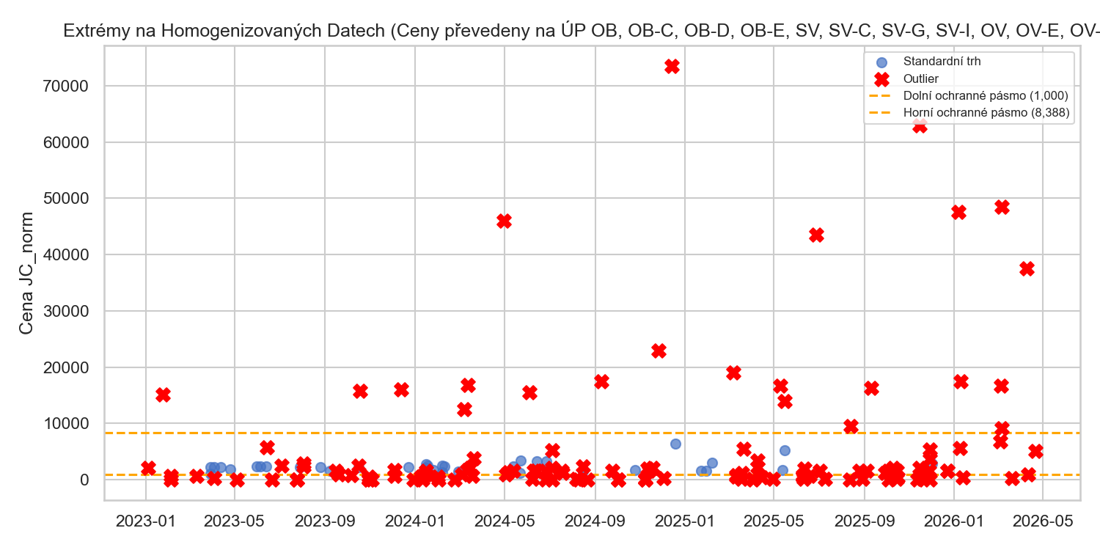
Graf 1: Identifikace extrémů na homogenizovaných datech

4. Základní popisné statistiky (Očištěný vzorek)
Níže jsou uvedeny klíčové statistické ukazatele jednotkových cen pro čistý vzorek 42 transakcí před aplikací koeficientů.
Statistický ukazatel | Hodnota
Vážený průměr (Hrubý) | 10,009 Kč/m²
Medián | 2,239 Kč/m²
Směrodatná odchylka | 9,302 Kč/m²

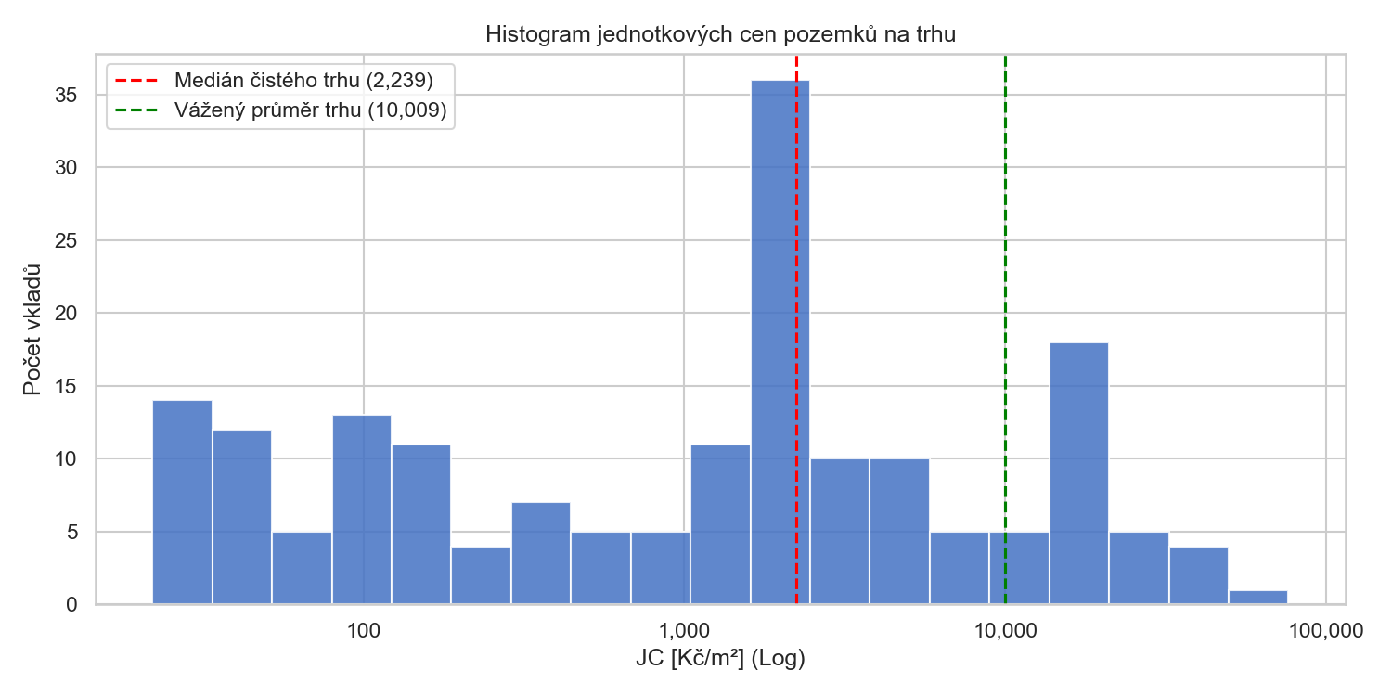
Graf 2: Histogram jednotkových cen (Zdravý trh)

5. Exaktní zdůvodnění a výpočet korekčních koeficientů (K1–K5)
Všechny koeficienty jsou bezpečnostně oříznuty na povolený interval [0.2; 15.0].
K1 – Korekce na čas (Vývoj trhu)
Byla provedena log-lineární regrese v závislosti na čase. Z odhadnutého regresního sklonu (β = 0.062101) lze odvodit, že zkoumaný vzorek v čase vykazuje průměrný roční růst cen o 6.41 %. Koeficient K1 posunuje historickou cenu k datu ocenění vzorcem K1 = exp(β · t).
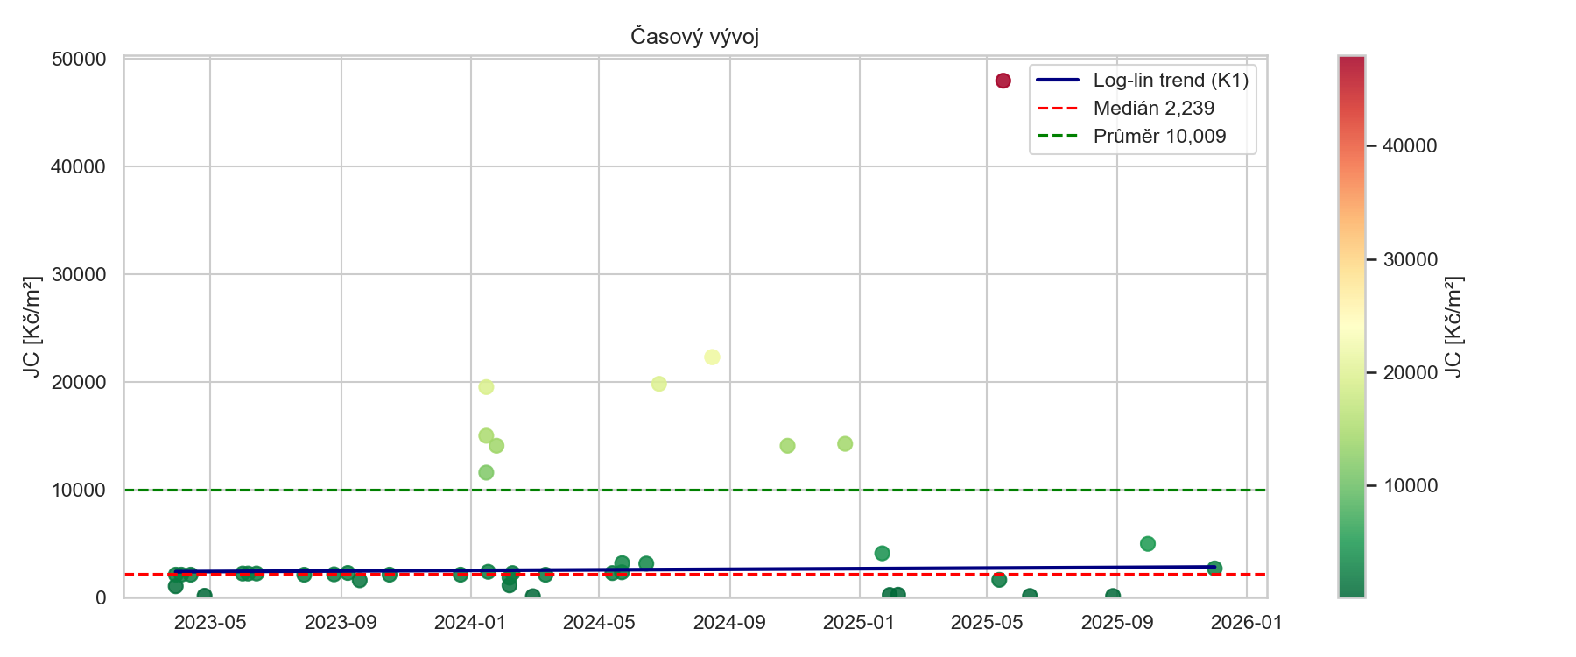
Graf 3: Časový vývoj jednotkových cen v tržním vzorku
K2 – Korekce na lokalitu
Tento koeficient nevyřazuje transakce z jiných katastrálních území (KÚ). Naopak, umožňuje jejich využití tím, že objektivně přepočítá jejich cenovou hladinu na hladinu oceňovaného KÚ. Počítá se jako poměr mediánu JC v oceňovaném KÚ (Smíchov) a mediánu JC v KÚ, kde leží srovnávací transakce. (Vypočtený medián JC pro Smíchov = 1,859 Kč/m²).
K3 – Korekce na typ ÚP
Do čitatele vstupuje medián ceny pozemků s funkčním využitím OB, OB-C, OB-D, OB-E, SV, SV-C, SV-G, SV-I, OV, OV-E, OV-D a do jmenovatele medián JC plochy u porovnávané transakce. (Medián JC pro ÚP=OB, OB-C, OB-D, OB-E, SV, SV-C, SV-G, SV-I, OV, OV-E, OV-D = 2,236 Kč/m²).
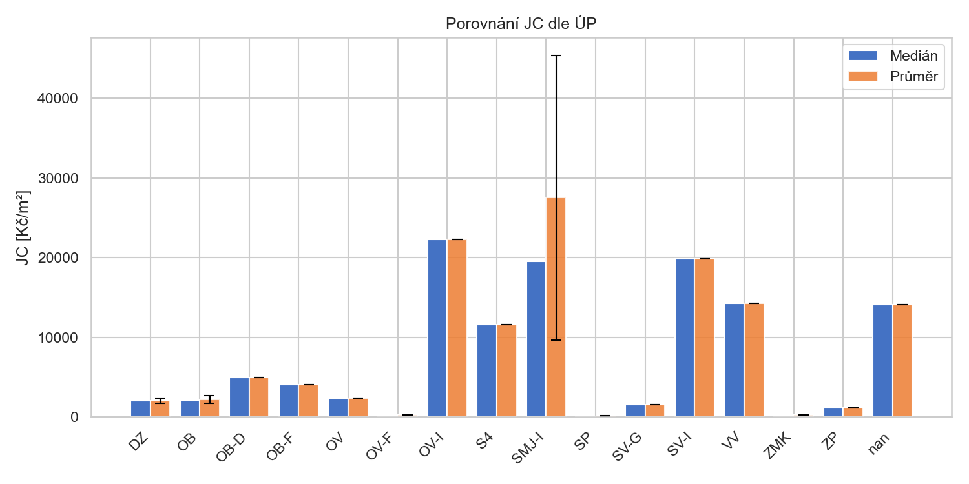
Graf 4: Porovnání mediánů JC dle územního plánu

Tabulka 1: Statistika jednotkových cen dle typu ÚP
Územní plán (ÚP) | Medián | Průměr | Směrodatná odchylka
DZ | 2,075 Kč/m² | 2,075 Kč/m² | 304 Kč/m²
OB | 2,164 Kč/m² | 2,238 Kč/m² | 463 Kč/m²
OB-D | 5,000 Kč/m² | 5,000 Kč/m² | 0 Kč/m²
OB-F | 4,115 Kč/m² | 4,115 Kč/m² | 0 Kč/m²
OV | 2,354 Kč/m² | 2,354 Kč/m² | 0 Kč/m²
OV-F | 246 Kč/m² | 246 Kč/m² | 0 Kč/m²
OV-I | 22,326 Kč/m² | 22,326 Kč/m² | 0 Kč/m²
S4 | 11,606 Kč/m² | 11,606 Kč/m² | 0 Kč/m²
SMJ-I | 19,546 Kč/m² | 27,518 Kč/m² | 17,864 Kč/m²
SP | 152 Kč/m² | 152 Kč/m² | 18 Kč/m²
SV-G | 1,612 Kč/m² | 1,612 Kč/m² | 0 Kč/m²
SV-I | 19,842 Kč/m² | 19,842 Kč/m² | 0 Kč/m²
VV | 14,280 Kč/m² | 14,280 Kč/m² | 0 Kč/m²
ZMK | 267 Kč/m² | 267 Kč/m² | 0 Kč/m²
ZP | 1,140 Kč/m² | 1,140 Kč/m² | 0 Kč/m²
nan | 14,100 Kč/m² | 14,100 Kč/m² | 0 Kč/m²

K4 – Korekce na velikost (Diskont na velikost)
S rostoucí výměrou pozemku klesá jeho jednotková cena (klesající mezní užitek). Model využívá log-log (mocninnou) regresi s konstantní elasticitou. Skutečnost, že regresní sklon není záporný (β = 0.4318), naznačuje, že se sleva na velikost neprojevuje. Transakce jsou přepočteny na úroveň oceňované výměry 2,000 m².
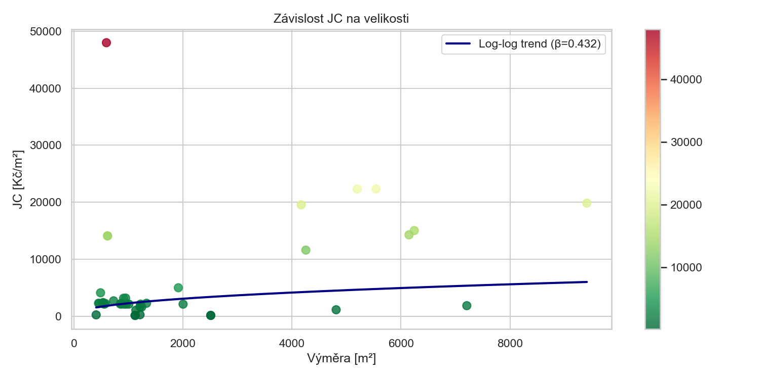
Graf 5: Závislost jednotkové ceny na výměře s proloženým log-log trendem
K5 – Korekce na tvar pozemku (Polsby-Popper index)
Geometrická komplexita je objektivizována Polsby-Popper indexem (1,0 = dokonalý kruh). Oceňovaný pozemek má index 0.7. Ve srovnání s trhem se nachází nad úrovní tržního mediánu (trh = 0.67). Je kompaktnější, což vede k vyššímu koeficientu.
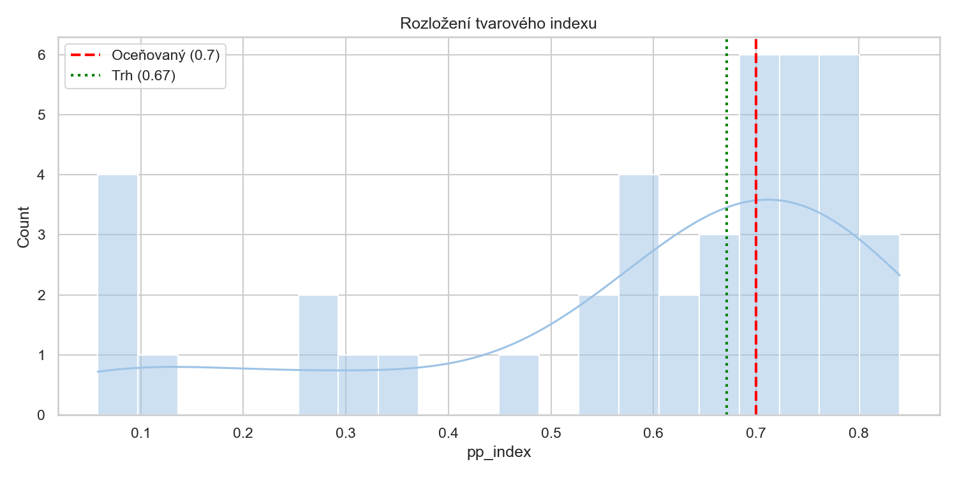
Graf 6: Rozložení tvarového indexu v tržním vzorku

6. Přehled průměrných uplatněných koeficientů
Pro absolutní transparentnost uvádí tabulka průměrné hodnoty koeficientů uplatněné na čistý vzorek 42 transakcí. Odhaluje, co primárně srazilo nebo navýšilo konečnou jednotkovou cenu.
Označení koeficientu | Průměrná aplikovaná hodnota na tržní vzorek
K1 - Korekce na čas | 1.143
K2 - Korekce na lokalitu | 0.915
K3 - Korekce na typ ÚP | 2.510
K4 - Korekce na velikost | 1.280
K5 - Korekce na tvar | 2.096
Celkový průměrný násobitel na transakce (K_celk) | 14.183

7. Stanovení ETALONU JC
Upravená JC pro každou transakci vznikla součinem její původní JC a všech vypočtených koeficientů. Na základě porovnávací metody byl z čistého vzorku 42 transakcí odvozen ETALON JC k datu 02. 06. 2026 následovně:
Statistický ukazatel | Výsledná hodnota
ETALON JC – vážený průměr | 4,626 Kč/m²
ETALON JC – medián | 3,677 Kč/m²
Směrodatná odchylka | 11,925 Kč/m²

8. Citlivostní analýza modelu
Analýza testuje robustnost ETALONU vůči izolovaným změnám hlavních statistických parametrů pro K1–K5 o ±10 %.
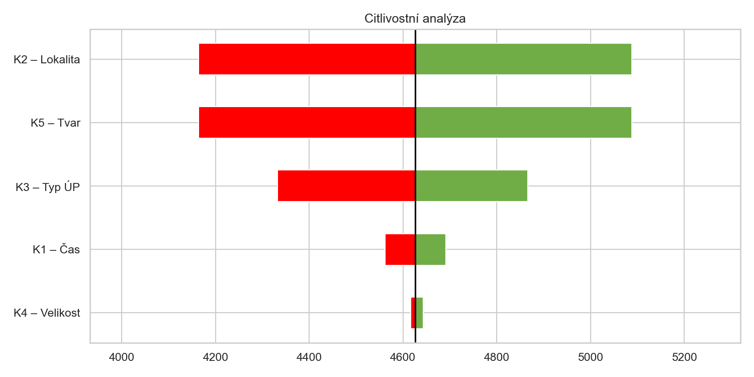
Graf 7: Tornádový graf citlivostní analýzy

9. Cílená analýza podmnožiny: ÚP OB, OB-C, OB-D, OB-E, SV, SV-C, SV-G, SV-I, OV, OV-E, OV-D
Z celkového čistého vzorku (42 vkladů) vyhovuje této klasifikaci přesně 23 transakcí. Níže je uvedeno statistické srovnání této podmnožiny s celkovým trhem.
Ukazatel | Podmnožina (OB, OB-C, OB-D, OB-E, SV, SV-C, SV-G, SV-I, OV, OV-E, OV-D) | Celý trh
Vážený průměr | 7,762 Kč/m² | 10,009 Kč/m²
Medián | 2,236 Kč/m² | 2,239 Kč/m²

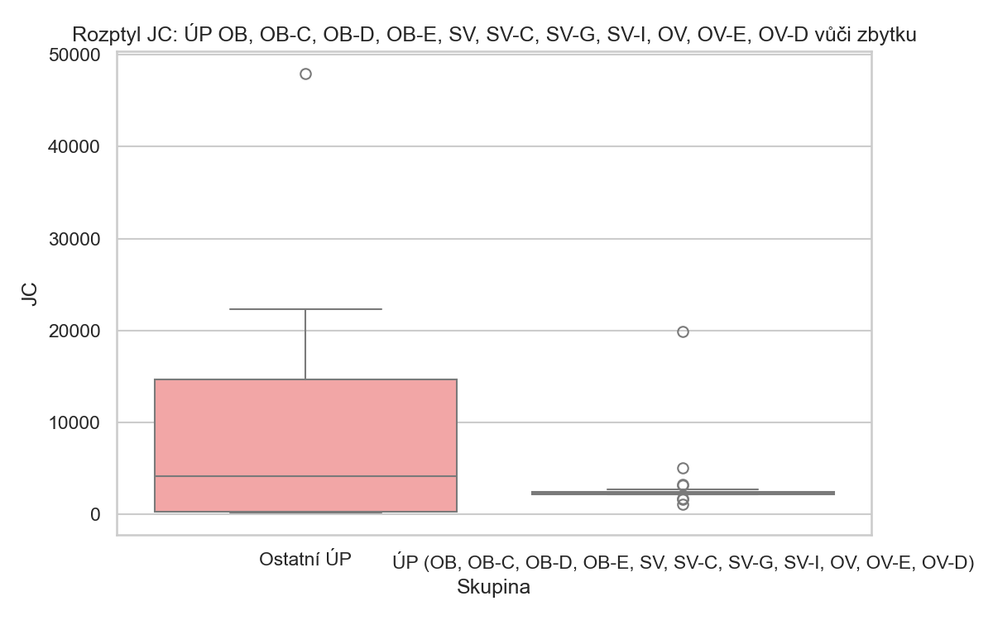
Graf 8: Boxplot podmnožiny

10. Prostorové rozložení cenové hladiny v území
Pro vizuální ověření lokalizačního vlivu na cenu byla vypracována teplotní mapa (Heatmapa). Zelené odstíny reprezentují území s nižší cenovou hladinou, zatímco žluté až červené oblasti signalizují prémiové ceny. Tento model demonstruje reprezentativnost stanovených průměrů pro okolí oceňované nemovitosti (modrý trojúhelník).
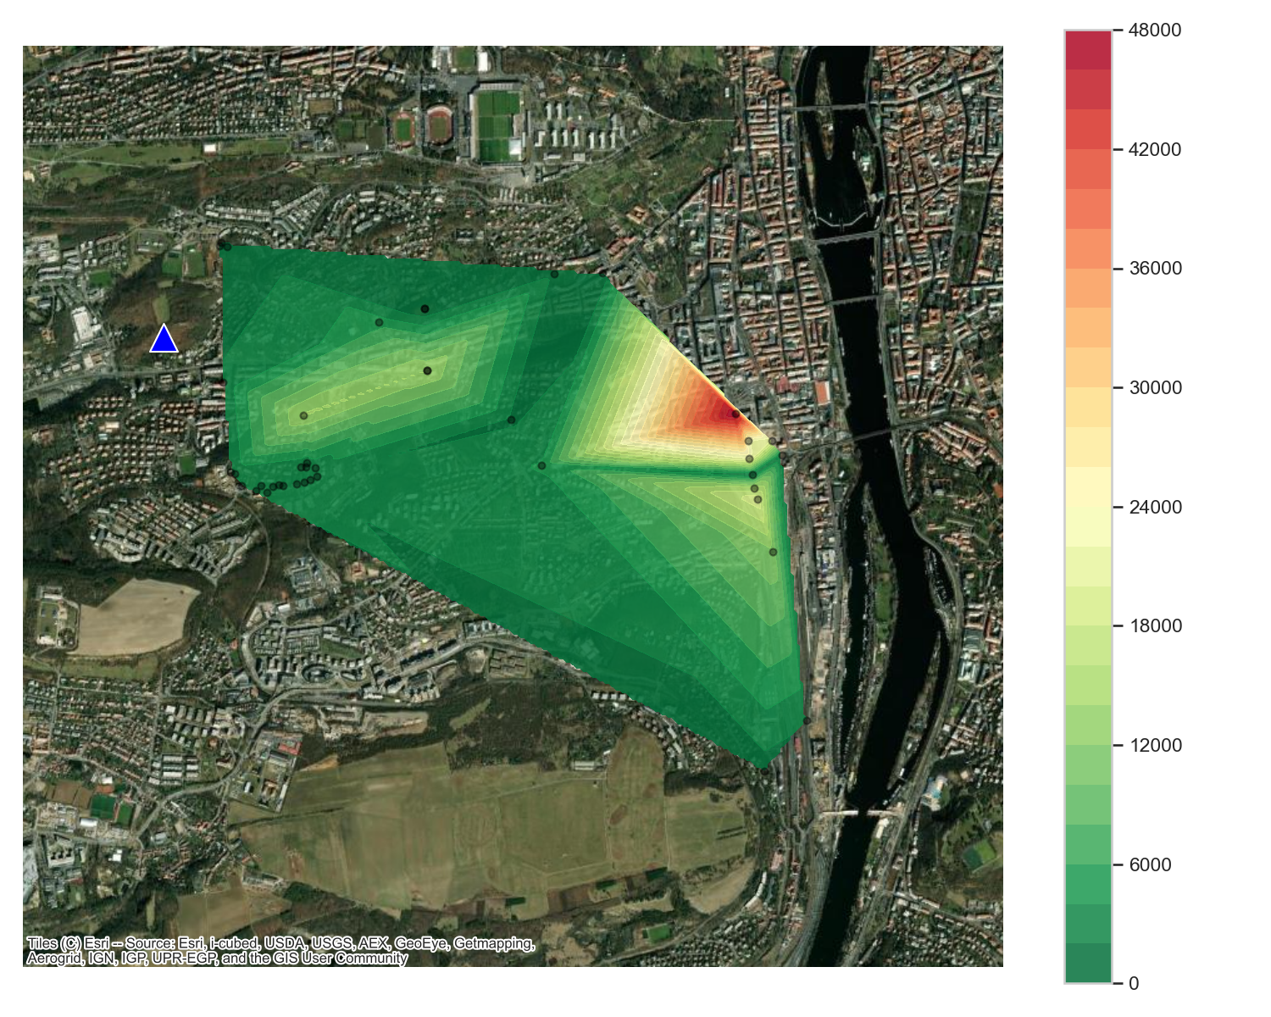
Obrázek 2: Cenová heatmapa

